Załącznik nr 1

**OPIS I DOKUMENTACJA FOTOGRAFICZNA ZBĘDNYCH SKŁADNIKÓW MAJĄTKOWYCH PRZEZNACZONYCH   
DO SPRZEDAŻY:**

1. **Zbiorniki na olej opałowy dwupłaszczowy – 4 szt.**
2. **Zasobnik ciepłej wody użytkowej – 1 szt.**
3. **Kocioł olejowy Viessmann – 1 szt.**

**OGÓLNA CHARAKTERYSTYKA I PODSTAWOWE PARAMETRY TECHNICZNE:**

**I. Zbiorniki na olej opałowy dwupłaszczowe DWT 1000L Roth.**

Zbiorniki dwupłaszczowe o nazwie handlowej DWT, których wewnętrzne ścianki wykonane są z tworzywa, a z zewnątrz chroni je stalowa osłona. Montaż tego rodzaju zbiorników, to doskonałe rozwiązanie w miejscach, gdzie nie ma możliwości budowy wanny wyłapującej olej (w przypadku zbiorników jednopłaszczowych jest to konieczne). To dodatkowe zabezpieczenie przed wyciekiem oleju w czasie awarii staje się zbędne, gdyż rolę tę spełniać może z powodzeniem podwójny płaszcz zbiornika. Zbiorniki dwupłaszczowe o pojemnościach 1000 l, które można łączyć w baterie szeregowo, blokowo i kątowo uzyskując objętość magazynową nawet 4.000 l.

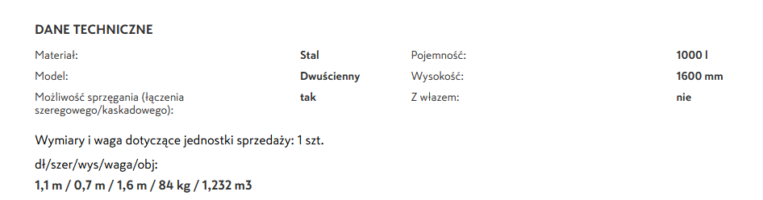

**II. Zasobnik ciepłej wody użytkowej Viessmann Vitocel 100 o pojemności 160l.**

Pojemnościowy podgrzewacz Vitocell 100-W CUGB – o pojemności 160L Podgrzewacz ciepłej wody użytkowej Vitocell 100-W w zależności od zapotrzebowania na ciepłą wodę i możliwości instalacji można ustawić obok albo pod kotłem grzewczym.

**III. Kocioł olejowy Viessmann Vitorond 100**

* Trzyciągowy kocioł o budowie członowej. Energooszczędny, niskoemisyjny i łatwy w montażu i obsłudze. Vitorond 100 jest członowym kotłem żeliwnym, zapewniającym wysoką niezawodność eksploatacyjną i wyjątkową trwałość.
* Niskotemperaturowy żeliwny kocioł grzewczy. Moc znamionowa: 18 do 63 kW.
* Sprawność znormalizowana: 94,5%.
* Niskoemisyjne spalanie i czyste wypalanie się płomienia dzięki odpowiedniej geometrii komory spalania.
* W 2023 roku zamontowano nowy palnik wentylatorowy.

**STAN TECHNICZNY:**

Widoczne ślady użytkowania, zużycie techniczne.

**Stopień zużycia: S = 50%, okres eksploatacji 10 lat.**

**Stan techniczny – dobry.**

**DOKUMENTACJA FOTOGRAFICZNA:**

1. **Zbiorniki na olej opałowy dwupłaszczowe DWT 1000L Roth:**

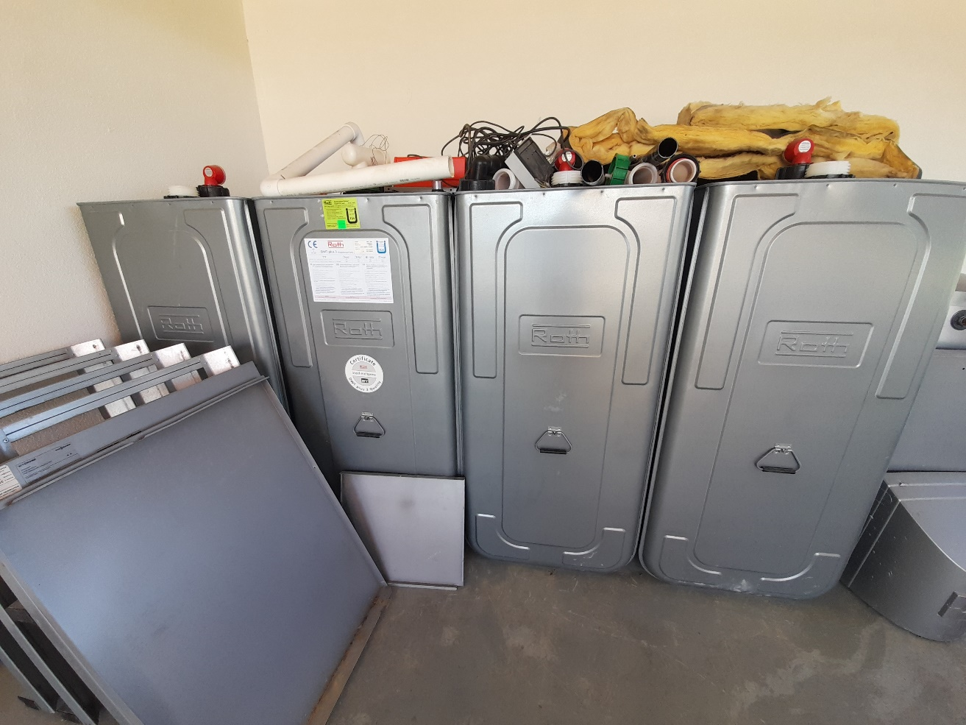

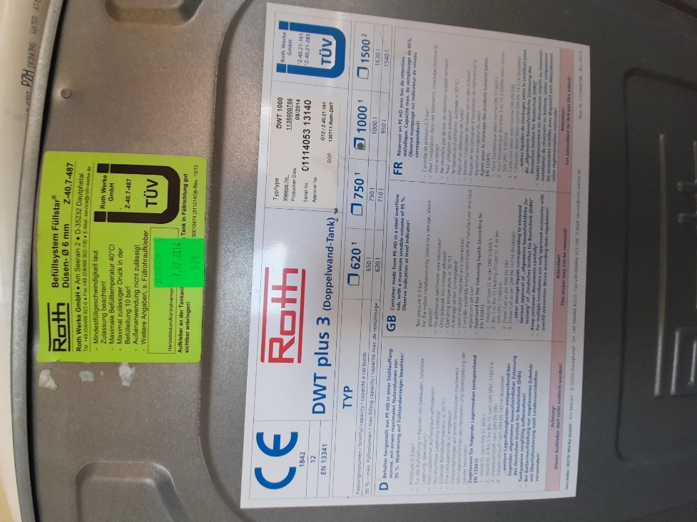

1. **Zasobnik ciepłej wody użytkowej Viessmann – 160 l :**

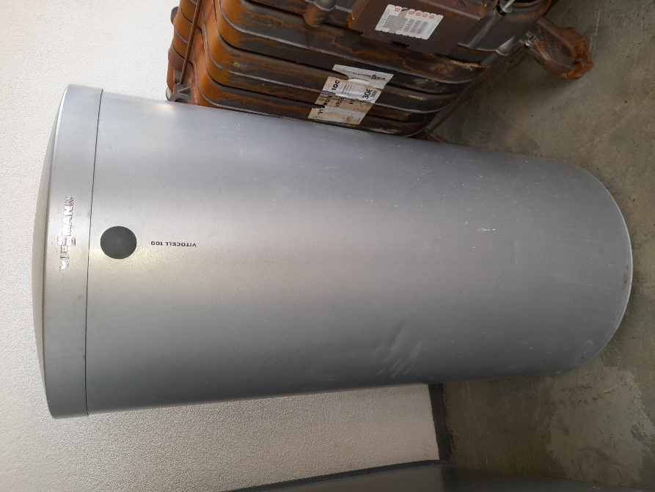

1. **Kocioł Viessmann Vitorond 100:**

